Pozdravljeni!

Prvič pišem za naš novo-odprti blog na strani cardtraders.eu/blog. Od zdaj naprej bodo vse objave tukaj. Na irts lahko o tem debatiramo, na facebooku obiščite cardtraders.eu stran kjer lahko komentirate najnovejše objave ali poiščete karte/pomoč.

Da bo stvar bolj uradna, se bom najprej na kratko predstavil. Razumljivo je, da vsaj veste kdo vam soli pamet. Novim dogodivščinam naproti!

Sem Matej Jakob, na irts.si forumu poznan kot M.C.B. in sem zelo aktiven na področju yugioh kart. Ne samo v Sloveniji, hodim tudi v tujino sodit na velike turnirje. Tako je, sem sodnik. S kartami se ukvarjam od leta 2004, torej že kakih 8 let, od tod tudi izkušnje. Izkušnje, da lahko sodim in pa izkušnje, da pišem prispevke. Pravzaprav prispevke tudi urejam in vodim tale blog. Drago Godnjov, lastnik cardtraders.eu nam je prijazno odstopil svojo spletno trgovino še za naše potrebe. Torej za izobraževalne, brezplačne, aktivistične namene. O meni boste še slišali, nimam ravno navade stati v kotu v tišini.

                Današnja tema je zelo pomembna in zelo poučna. Če se vam zdi dolgočasna, se prisilite v branje, kajti lahko vam samo koristi, če ne prej, pa v srednji šoli. Tema gre z roko v roki z vsemi osnovami ekonomije. Kar začnimo.

Yugioh je kot vsaka druga stvar za katero plačaš denar (ali menjaš dobrino) trg.

Trg ali market je po preprosti definiciji  wiki strani: »abstrakten pojem, ki označuje vpliv ponudbe in povpraševanja na oblikovanje cen«. Ta definicija se mi zdi za našo temo še najbolj primerna. Govoril bom o Second Hand Marketu. Ali če prevedem; trg druge roke. Stvari iz drugi roke so po navadi rabljeni predmeti. Ni pa to pogoj. V yugiohu se second hand market imenuje vse kar ni original zapakiran paketek.

Da poenostavim, vsaka karta, ki jo kupimo posamično, je second hand.

Zgoraj sem napisal frazo »second hand market«. Beseda market nam pove, da govorimo o še enem trgu. In po definiciji od še višje zgoraj, vemo, da se na trgu določa cena. Cena se določa glede na povpraševanje in ponudbo, torej glede na stanje na trgu. Če bi se v stvar še bolj poglobili, kot se na ekonomskih fakultetah, bi videli, da lahko stvar še bolj razvejamo na več pod faktorjev. Mi tega ne bomo delali, ker je za našo računico to prezapleteno.

Vse vas zanima zakaj so karte tako drage. To je tudi osrednja tema tega prispevka. Prispevka pa sem se lotil iz jeze, ker se vse prevečkrat igralci (ne samo otroci) jezijo čez Konami, da dela drage karte in da se jim gre samo za zaslužek. Da vam jemljejo vaš denar.

Kdo in kako postavlja cene kart, vam bom pojasnil spodaj.

Za zdaj pa naj vam povem nekaj dejstev o podjetju Konami. Konami je uspešno japonsko podjetje, razdeljeno na recimo 6 manjših enot. Te posamezne enote so še vedno ogromne. Ena teh enot je Konami Digital Entertainment. To je Yugioh, video igrice in podobno.

Sam sem njihove spletne strani samo preletel, ker niso vsebovale podatkov, ki jih potrebujem. Vsebovale pa so bilance poslovanja recimo, če koga zanima, naj si pogleda kaj lahko ustvari en človek z močno voljo in idejo v času desetletja.

Lastnik pravic za yugioh je Shueisha, spet tretje podjetje. Konami ima samo pravico za ustvarjanje in tiskanje kart. Oni si ne izmislijo vsega sami. Izmišljuje si pravzaprav Shueisha z raznimi Shonen Jump releasi v reviji in pa z mango po kateri nastaja anime in po animeju karte.

Tako, zdaj vemo, da Konami tiska karte. TODA! Konami kart ne prodaja. Konami prodaja paketke v katerih dobiš karte. Paketki imajo točno določen pull ratio, oziroma možnosti za odpiranje določenih kart. Pri paketkih pa veste kako je, bolj se karta sveti, redkejša ali boljša je. In to je tudi prav, da je igra še zabavna. Nekateri dajo več na odpiranje paketkov in zbiranje ter zabavo.

Ti so tudi ciljna skupina.

Naš del sveta, Evropa, Oceanija, Nova Zelandija, Južna Afrika in pa obe Ameriki, smo TCG del Yugioha. Trading Card Game. Igra s kartami za menjavo. Glavni namen yugioha (vsaj v začetku) ni prodaja kart in organizacija turnirjev. To je prišlo s povpraševanjem oz. zanimanjem.

Konami karte natisne in proda v paketkih. Oni so z VSAKIM paketkom zaslužili enako. Zaslužili so toliko, da so pokrili stroške tiskanja, plačali delavce, organizirali ogromne YCSe in, če je bilo dobro leto, še dobili nekaj dobička. Vsa podjetja pa delajo za dobiček, tega jim ni za zamerit.

To, da si ti od drugega igralca (ali spletne trgovine) kupil Inzektor Horneta za 25 evrov pa si kriv sam.

Ja, TI si kriv. Ti si povpraševanje. Ti si Horneta potreboval. Ustvarjalci igre, so Hornetu nadeli effect, ki ga ima. Naredili so zanimiv deck, vendar ne nepremagljiv. Deck se suče okoli Horneta. To je po eni strani dobro, po drugi slabo. Nič za to. To nam ni pomembno. Ustvarjalci kart, so Horneta natisnili, da bi lahko ti, ki ga hočeš za igro, z njih igral.

Zdaj pa pridemo do sheme trga.

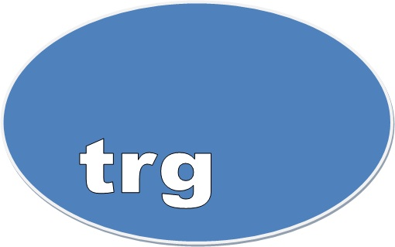

Na trgu imamo 3 glavne elemente.

Povpraševanje:

Povpraševanje predstavljate vi igralci. Vam se ena karta zdi zelo dobra, zato jo vsi iščete. Če se karta v decku igra po 3, to pomeni, da je povpraševanje tri krat večje. Boljša je karta, bolj je pogosta, bolj je iskana. Ponavadi pa je zato tudi redkejša v paketku in ji že to daje dodatno vrednost.

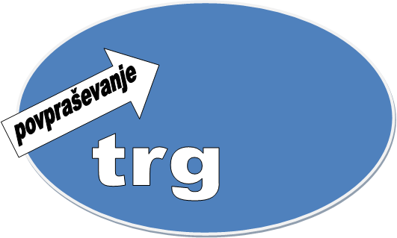

Ponudba:

Ponudba so na našem trgu vsi, ki imajo karte. To so vsi otroci, vsi prijatelji, vse trgovine na spletu, vse trgovine po svetu, ki prodajajo karte. Tu ne bomo šteli trgovin, ki prodajajo paketke, ker v paketkih ni sigurno, da držijo karto, ki jo iščemo. (Če bi bili strokovnjaki za ekonomijo, bi šteli tudi možnost, ki jo nudi paketek, da boš dobil svojo karto. Za lažji prikaz trga v yugiohu, tega ne bomo delali.)

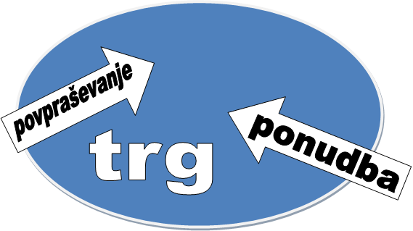

Cena:

Cena je rezultat srečevanja povpraševanja in ponudbe na trgu. Cena je tudi tisto kar nas zanima danes. Cena pa se ustvarja in spreminja (določa) glede na stanje na trgu.

Idealno stanje na trgu bi bilo, da bi bila povpraševanje in ponudba enaka. Kolikor bi ljudje potrebovali, toliko bi trg (ponudniki) nudil. Temu pa nikoli ni tako. Idealen trg ne obstaja. Povpraševanja je VEDNO več kot ponudbe. Ko bi že ponudnikom uspelo proizvesti dovolj dobrin, da zadovoljijo povpraševanju, bi se povpraševanje spremenilo.

Če bi se Konami čez noč odločil natisniti vsakemu igralcu enega Rescue Rabbita, bi se jih igralci hitro naveličali oziroma, bi se trend spremenil. Spet ne bi bilo ravnovesja na trgu. Tako je tudi prav. Če bi na trgu zavladalo ravnovesje, bi se trg porušil, ker bi prodajalci postali nezadovoljni, ker ne bi bilo profita oz. zaslužka.

Mogoče ste opazili, da vedno napišem prvo povpraševanje in potem ponudba. To je zato, ker brez povpraševanja ne bi bilo ponudbe. Če ljudje nečesa ne bi potrebovali, potem tega ne bi izdelovali, ker bi vedeli, da se ne da prodat in zaslužit.

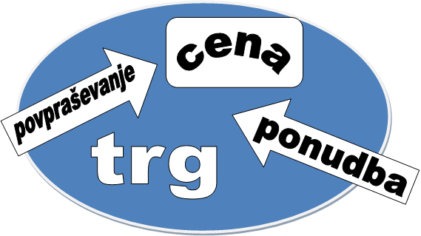

Rekel sem, da ni ravnovesja. Jasno. Rekel sem tudi, da je povpraševanja vedno več kot ponudbe. Več je povpraševanja, manj je ponudbe. Zakaj? Če vsi potrebujejo eno karto, potem jih počasi zmanjkuje, ker natisnjenih je samo omejeno število. Hitreje kot teh kart zmanjkuje, hitreje se viša cena.

Realna cena za SR karto kot je Hornet, bi bila 5-7€. Ker je Super Rare. Dokaj pogosta v paketkih. Toda, tisti, ki so videli, da je deck dober, so si ga hoteli sestavit in si nabavit tri komade Horneta, ker za igro potrebuješ 3. Ker je Inzektor deck tako zelo dober, je število ljudi, ki bi ga igrali tudi temu primerno. Povpraševanje je veliko. Ker že vemo, da se glede na povpraševanje spreminja tudi ponudba (na trgu kjer je število natisnjenih Hornetov (dobrin) omejeno, je to še bolj razvidno). Več se jih potrebuje, več se jih proda. Več se jih proda, manj jih je. Redkejši so. Cena je višja. To je logično. Ali ni?

Meni se zdi veliko odšteti 75€ za Hornete. Toda, če bi se odločil kupovat 3x Horneta, bi se mi ta cena zdela primerna glede na stanje na trgu.

Se sprašujete mogoče, zakaj imajo nekateri Secret Rari ceno 4€, Super Rare Hornet pa 25. Mislim, da ste se že naučili razbrat dejavnike, ki vplivajo na ceno. Kljub temu, da je nek secret rare, na pamet govorim, 7x redkejši od Horneta v paketku, ga nihče ne potrebuje. Zanj ni povpraševanja. Če ni povpraševanja ponudba ostaja, ker so bili ti secret rari natisnjeni in pullani, odprti iz boostrov.

Cena se vedno spreminja. Iz dneva v dan, le da tega mogoče ne opazite.

Od vsakega turnirja je odvisno kakšno ceno bo karta imela naslednji dan. Mystic Piper je lep primer. Karta za okoli 10 dolarjev, kakšnih 8 evrov. Na stotem YCSu v Kaliforniji je bil igralec na četrtem mestu z Mystic Piper deckom. Karta je v nekaj urah poskočila na 30 dolarjev. Prej Piperja nihče ni potreboval in je bil kljub temu, da je secret rare vreden okoli 8 evrov. Po velikem dosežku s to karto, so ga vsi hoteli. Začelo jih je zmanjkovati, cena se je višala. In ker je bil ta dosežek TAKO ZELO velik, se je cena za 200 odstotkov zvišala v enem dnevu.

Stvar bi lahko zakomplicirali in na trg dodali še dejavnik časa in naklade. Toda to so logične stvari.

Logično je, da tik pred ban listo, ko so že osnutki objavljeni, vsi ponujajo karte, ki bodo verjetno prepovedane za skoraj pol cene. Kasneje pa za 5€.

Logično je, da ne glede na povpraševanje cena common kart ne bo zrasla čez ceno enako zahtevanih SR kart. Ker je bilo common kart natisnjenih veliko več.

Zato za Centipeda odšteješ 50 centov, za Dragonflya 2 evra in pol, za Horneta pa 25€ ali več.

Graf cene glede na povpraševanje/ponudbo:

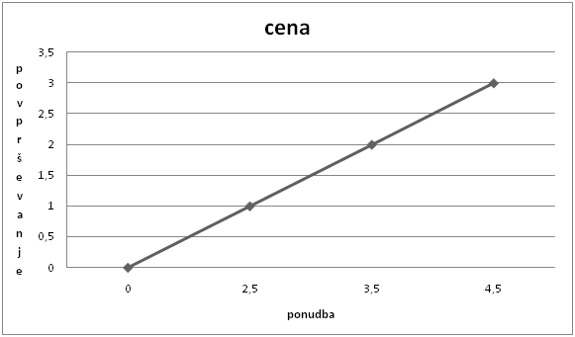

Graf je popolnoma ravna premica. Cena se bo spremenila glede na povpraševanje ali ponudbo.

Seveda se lahko tudi povpraševanje in ponudba regulirata s spreminjanjem cene.

To so trije med seboj zelo tesno povezani elementi. Enega spremeniš pa se druga dva spremenita. Če bi nekdo pokupil (teoretično) vse Hornete v državi za 25 komad. Zvišal ceno na 30 komad. Bi bil on edini ponudnik (teoretično) in bi se povpraševanje zmanjšalo, ker noben ne bi hotel plačat Horneta nad ceno. Ponudba bi ostala ista, ker bi isto število Hornetov ostalo v obtoku. Ali pa bi on dobro zaslužil, ker bi imel monopol. Povpraševanje bi ostalo in bi se ovce sprijaznile z višjo ceno ter kupovale od edinega ponudnika. Monopola pa v Yugiohu na second hand marketu nihče nima in ga ne more imet.

Če pa pride iz tujine v državo naklada Hornetov, pa se cena zmanjša. Ponudba bo imela dovolj veliko zalogo, da lahko proda po nižji ceni in z maso ustvari dobiček (in ne tvega, da bi karte ostale na zalogi). Tu gre za velike količine kart. Pri mali količini kart, bi cena ostala ista, saj je povpraševanja itak vedno več kot pa ponudbe.

Vsi, ki se v šoli učite ekonomijo ali pa jo mogoče celo študirate. Vse kar sem napisal drži za naš, yugioh trg. Ker je število natisnjenih kart omejeno. Pri proizvodnji hladilnikov, bi enostavno delali nadure in proizvedli še več hladilnikov. Tako bi bilo če bi Konami tiskal posamezne karte in jih prodajal glede na povpraševanje. Pa jih ne!

Oh in pa še nekaj zdaj ko se približujemo koncu. Da ne slišim neumnosti kot so: »Karta je toliko vredna kot jo ti ceniš«. To sploh ni res. Karta je vredna toliko kot ji ceno ustvari trg.

Če si ti karto kupil za manj kot je vredna, je to zato, ker nekdo ne spremlja razmer na trgu ali pa ima drugačne prioritete. Tu pa potem nekateri ustvarijo profit. Z menjavo, ker nekaterim je prioriteta karta, drugim pa denar.

Dovolj je bilo za en prispevek. Spoštovani bralci, rad bi, da nikoli več ne slišim koga jamrat čez Konami, kako so oni krivi, da vi ne igrate najboljšega kupčka, ker je najdražji (kar trenutno sploh ni res, saj zmagujejo Chaos Dragoni, Dark Worldi, Six Samuraji, Inzektorji, Heroji). Rad bi, da na yugioh gledate kot na dodatno priložnost. Priložnost za dodatno znanje. Jaz v yugiohu najdem prekrivanje z vsemi mogočimi področji. Včasih iz tega celo potegnem kak evro. Yugioh je trg, trg je ekonomija.



Komentirajte! Pohvalite! SKRITIZIRAJTE! Prosim. Samo lajk ne bo dovolj. Hočem, da me popravite kjer se ne strinjate z mano, hočem, da razmišljate in ustvarjate intelektualno lastnino. Komentarje pustite na cardtraders.eu strani na facebooku.  
  
Lep in uspešen dan želim, z vami sem bil Matej »M.C.B.« Jakob